

Manter Ramo de Atividade
O objetivo desta funcionalidade é manter os ramos de atividades cadastrados no sistema. A opção pode ser acessada via Menu do sistema, no caminho: GSAN > Cadastro > Cliente > Manter Ramo de Atividade.
Feito isso, o sistema acessa a tela abaixo:

Observação
Informamos que os dados exibidos nas telas a seguir são fictícios, e não retratam informações de clientes.
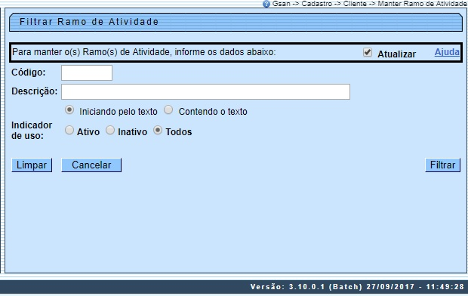
Inicialmente o sistema exibe a tela de filtro acima, para que sejam informados os parâmetros sobre o ramo de atividade, que podem ser filtrados pelas seguintes opções:
- Código;
- Descrição;
- Iniciando pelo Texto;
- Contendo o Texto;
- Indicador de Uso.
Informe os parâmetros que julgar necessários e clique no botão . Com base nos parâmetros informados, o sistema exibe a tela resultante do filtro:
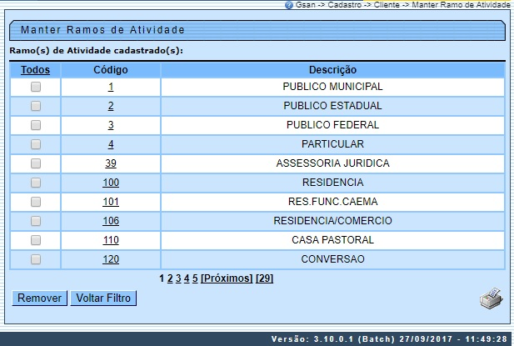
Agora, para gerar o relatório com os ramos de atividades cadastrados no sistema (conforme modelo AQUI), clique no botão .
Para excluir um ou mais itens, marque no(s) checkbox(s) correspondente(s), ou para remover todos os itens, clique no link Todos e, em seguida, clique no botão . Para atualizar um item referente a ramo de atividade, clique no link do campo Descrição. Feito isso, é exibida a tela abaixo:
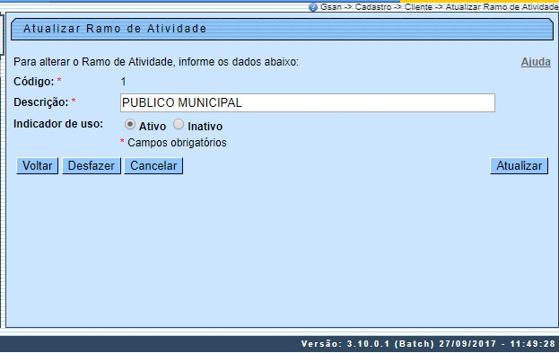
Agora, faça as modificações que julgar necessárias e clique no botão .

Tela de sucesso
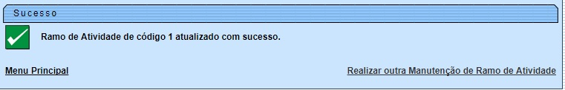

MODELO DE RELATÓRIO: MOTIVOS DE CORTE CADASTRADOS
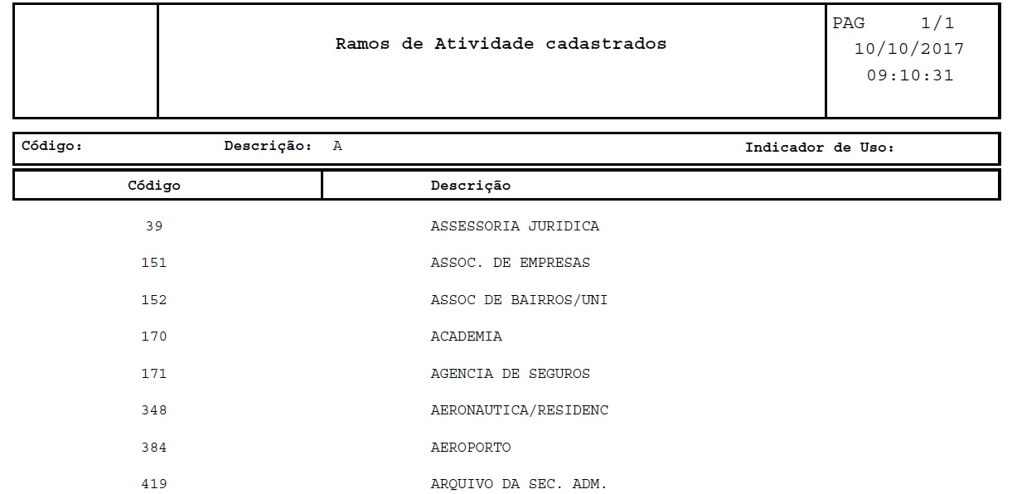

Preenchimento dos Campos
Campo | Orientações para Preenchimento
Código | Este campo será exibido pelo sistema e não permite alteração.
Descrição | Campo obrigatório - Informe o Ramo de Atividade.
Indicador de Uso | Campo obrigatório - Selecione uma das opções Ativo, ou Inativo.

Funcionalidade dos Botões
Botão | Descrição da Funcionalidade
 | Ao clicar neste botão, o sistema limpa o conteúdo dos campos da tela.
 | Ao clicar neste botão, o sistema comanda a execução do filtro, com base nos parâmetros informados.
 | Ao clicar neste botão, o sistema remove das bases de dados o(s) item(ns) selecionado(s) no checkbox.
 | Ao clicar neste botão, o sistema retorna à tela de filtro.
 | Ao clicar neste botão, o sistema gera o relatório contendo os motivos de cortes cadastrados.
 | Ao clicar neste botão, o sistema retorna à tela anterior.
 | Ao clicar neste botão, o sistema desfaz o último procedimento realizado.
 | Ao clicar neste botão, o sistema cancela a operação e retorna à tela principal.
 | Ao clicar neste botão, o sistema comanda a atualização dos dados.

Referências
Manter Ramo de Atividade
Cadastro

Termos Principais
Cliente
Imóvel
Clique aqui para retornar ao Menu Principal do GSAN

